② 정화운동과 통합종단 출범
비구승 정화 착수…진통 끝에 ‘새 종단’ 닻올려

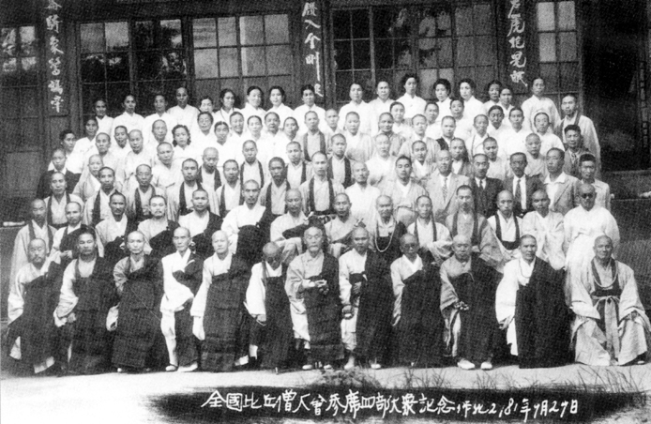
오늘날 종단의 근간이 형성된 1954년 9월28~29일 서울 선학원에서 열린 전국비구승대회 모습. 146명의 비구승이 참석해 종헌을 통과시키고 이에 따라 종회의원 50명을 선출하는 역사적인 장면이다.
불교정화운동은 흔히 1954년 5월20일 이승만 대통령의 제1차 정화유시를 시작으로 1962년 4월11일 통합종단 출범까지, 이 기간 벌어진 불교 개혁을 지칭한다. 그 성격은 일제가 이식한 대처승 제도 척결이다. 이 시기만을 놓고 보면 정화의 본래 모습과 성격이 제대로 드러나지 않는다. 그 연원은 일제시대 시작됐다.
당시 주요 내용도 일제의 한국불교 일본화에 맞서 부처님 본래 정신을 지키고 한국적인 선풍을 강화하는, 종교 개혁적이며 항일민족운동의 성격을 강하게 띠고 있었다. 폭력적, 권력 예속적 성격을 부각하며 정화를 부정적으로 보는 입장은 일제시대부터 시작된 정화의 기원을 모르거나 무시한 데서 비롯된 것이다.
해방 후 대처측에 사찰할당 요구했지만 거절
결국 이승만 대통령 유시 발표로 48寺 할애
1954년 비구승대회 개최…종회의원 선출
여러 어려움 불구 1955년 종단 뼈대 세워
일제는 1910년 조선 합병 이전부터 일본의 조동종에 한국불교계를 예속시키기 위해 갖은 책략을 벌이는 한편 문화적으로는 대처승을 양산하는 등 불교의 일본화 의도를 드러냈다. 조선을 강제 찬탈한 이후에는 이를 정책 기조로 삼아 1911년 제정된 사찰령으로 불교를 장악.관리했다. 게다가 반불교적 행태인 일본식 대처육식을 조장하는 정책을 편다. 이에 대응해 한용운.박한영스님 등 선승들은 임제종을 만들어 민족적이며 선중심의 불교운동을 펼쳤다.
일제가 이를 불허하자 한국 선승들은 1921년 선학원을 건립해 일제에 맞섰다. 선학원은 불교 고유의 전통과 정신을 이어가는 선승들의 본산이었다. 지방에서 수행 정진하는 한편 선학원을 중심으로 일제가 도입한 대처육식을 철폐하는데 앞장섰다.
3.1 운동을 주도하고 간화선풍을 일으키며 불교사상 운동인 대각사상과 대각회를 이끈 백용성스님은 1926년 5월 사이또 일본 총독과 내무대신에게 보낸 건백서에서 ‘일본의 정책이 한국의 불교를 망치고 있으니 즉시 시정하라’고 요구했다. 백용성 스님이 제출한 건백서와 함께 석왕사 주지 이대전스님 등 127명의 스님들도 함께 진정서를 냈다. 그 내용은 대처 철폐였다.
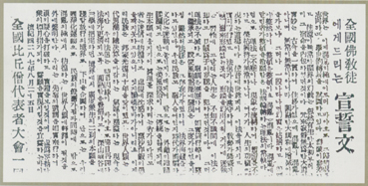
사실 해방 후 정화운동은 당시 백용성스님의 건백서 내용과 동일했다. 백용성스님의 건백서에 담긴 내용과 정신은 해방 후에도 이어졌다. 선학원의 이대의스님은 1952년 봄 당시 교정인 송만암스님에게 수좌 전용사찰 할애를 요구하는 진정서를 제출했다. 선승으로 명성을 떨쳤으며 그 자신도 청정비구였던 만암스님은 독신승려 전용 수행 사찰을 제공하라는 유시를 내렸다.
◀ 1954년 8월25일 열린 ‘제1차 전국비구승대표자대회’에서 채택된 ‘불교도에게 드리는 선서문’.
건의서에 따라 1952년 11월 통도사에서 정기 교무회의가 열려 비구 측에 사찰을 할당하는 등 몇 가지 원칙이 수립됐다.
이어 1953년 4월 불국사에서 개최된 교단 법규위원회에서 다시 이 문제가 거론돼 수좌 측에 18개 사찰을 할당하도록 결의했다. 만약 당시 대처측이 이를 받아들였다면 이후 폭력적 행태로 진행된 정화운동은 발생하지 않았을 것이다. 오랫동안의 소송으로 인한 정재 탕진이나 무자격자 양산으로 인한 혼란도 발생하지 않았을 것이다.
불행히도 대처측은 불교와 민족의 운명보다는 자신과 가족들의 이해관계가 더 소중했다. 이들은 규모도 작고 숫자도 얼마되지 않은 사찰 몇 곳을 수좌들에게 할당하는 종단의 결의를 거부했다. 종단 지도부는 결의를 강행할 의지도 능력도 없었다. 자신과 가족의 안위만을 생각하는 극도의 이기심이 한국불교를 도탄에 빠트렸던 것이다. 이와 관련하여 석주스님은 생전에 다음과 같은 말로 안타까움을 토로한 적이 있다. “만암스님이 불국사에서 회의를 할 때 나도 갔었는데 그 때 독신승에게 수행사찰 몇 개만이라도 달라 했지요. 그것이 잘 되었으면 일이 커지지 않았어요.(선우도량, <22인의 증언을 통해본 근현대불교사>)”
이후에도 만암스님이 몇차례 수좌 전용 사찰 할애를 촉구하는 등 대화를 통한 평화로운 방식으로 촉구했지만 끝내 받아들여지지 않았다. 비구들은 불만이 컸지만 숫자가 적고 힘이 부족한데다 안거 때마다 선원으로 흩어져 역량이 결집되지 않았다.
이런 가운데 1954년 5월20일 불교정화를 촉구하는 이승만 대통령의 유시가 발표됐다. 요지는 교단과 사찰은 독신 비구승이 담당하여 운영하고 대처승은 사찰 밖으로 나가라는 것이었다. 유시가 발표되자 대처승들은 비구승의 혁신안을 수용하는 문제를 논의했다. 대처승측은 이 대통령 정화유시 발표 열흘 뒤 중앙교무회의를 열어 교정 만암스님이 지시한 내용과 대의스님이 건의한 내용을 종합하여 일부를 종헌 개정안에 포함시켰다.
그 요지는 ‘기존 조선불교에서 조계종으로 개칭’, ‘교헌을 종헌’으로, ‘승려의 구성을 수행단과 교화단’으로 이원화하는 것이었다.(조계종 교육원, <조계종사>) 이러한 종헌 개정과 동시에 비구승에게 48개 사찰을 할애하겠다는 방침을 세웠다. 사찰 할애는 1953년 불국사에서 결의한 내용을 재확인하고 기존 18개 사찰에서 48개로 증가시켰다.
이에 비구승들은 불교정화운동을 본격적으로 전개해 6월21일 불교정화운동발기위원회(위원장 금오스님) 발족, 24일 ‘불교교단정화대책위원회’ 출범, 8월25~26일 선학원에서 ‘전국비구승대표자대회’ 개최, 9월28~29일 선학원에서 전국비구승대회 개최 등 일사천리로 운동을 전개했다. 비구승 146명이 참석한 이 승려대회에서 종헌을 통과시켰다. 종조를 보조국사로 하고 대처승을 재가불자인 호법 중으로 처리하며 종헌에 따라 50명의 종회의원을 선출했다. 9월30일 임시종회가 개최돼 비구승 중심의 종단 간부진이 선출됐다. 종정은 만암, 부종정 동산, 도총섭 청담, 아사리 자운, 총무부장 월하, 교무부장 인곡, 재무부장 법홍스님 등을 선출했다.
이로써 비구 측은 이승만 대통령 유시 후 4개월 만에 대처 측을 배제한 새로운 종단을 출범시켰다. 비구 측은 대처 측에 대해 스님으로 인정하지 않고 재가불자로 들어오라고 제안했다. 교단을 새로 결성한 비구 측은 교단의 중심부인 태고사(현 조계사)를 물려받기 위해 들어갔다. 이 때부터 정화는 전면적으로 전개됐다. 이승만 정권이 비구측에 힘을 본격적으로 보탠 것도 이후부터다.
1955년 1월 문교부 중재로 비구측과 대처측 대표가 참석하는 불교정화대책위원회가 구성돼 같은해 2월4일 승려자격 8대 원칙이 합의됐다. 8대원칙은 ‘독신, 삭발염의, 수도, 20세 이상, 불주초육, 불범사바이(불살생, 불투도, 불사음, 불망어), 비불구자, 3년 이상 승단생활을 해온 자’ 등이었다. 삭발염의 독신 청정 비구를 승려로 삼는다는 대원칙이 처음으로 마련된 것이다.
이 원칙에 맞는 승려는 모두 1189명이었다. 5월9일 내무 문교부 장관 명의로 ‘대한불교정화에 관한 건’ 공문이 하달됐다. 정화 추진의 대강과 실시 방법이 요약돼 있었다. 승려자격 8대원칙에 해당되는 승려들을 중심으로 하되 그 구체적 사항은 양측이 참여하는 사찰정화대책위원회를 통해 해결하라는 것이었다.
비구승들은 이 원칙을 실현시키고 정화를 완수하기 위한 지난한 노력을 멈추지 않았다. 6월9일 350명의 비구승이 조계사 법당에서 단식기도를 시작했다. 단식기도가 시작된 지 4일째 되던 날 새벽 300여 명의 대처승측은 몽둥이를 들고 담을 넘어 들어와 단식 중인 비구승들을 습격하여 무차별 폭행했다. 몽둥이로 때려 실신하면 끌어내고 들어다가 댓돌 밑으로 내던지는 만행까지 서슴치 않았다. 법당 주변에 유혈이 낭자하고 수십 명의 부상자가 발생했다. 이때 부상한 한 비구니 스님은 선학원에서 치료하다가 끝내 사망하였다.
1955년 7월13일 문교부에서 제1차 사찰정화대책위원회가 개최됐다. 비구 대처 각 5인이 대표로 참석했는데 종회의원 선거를 위한 승려대회 개최문제를 놓고 격론을 벌여 합의점을 도출하지 못했다. 이에 비구 측은 8월1일 비구승 800명이 참석한 가운데 전국승려대회를 강행했다. 여기서 종회의원 선출, 종헌 수정, 신규 주지 임명 등을 결정했지만 정부는 양측의 합의에 따른 승려대회 개최를 종용했다. 이에 8월11일 제5차 사찰정화대책위원회에서 표결에 따라 전국승려대회 개최가 확정됐다.
1955년 8월12~13일 조계사에서 전국승려대회가 개최됐다. 종회의원 56명을 선출하고 중앙간부선출, 종헌 수정안 등이 통과됐다. 종정 석우, 총무원장 청담, 총무부장 서운, 교무부장 소천, 재무부장 영암, 감찰원장 금오스님이었다. 8월13일에는 종회의원 각도 종무원 간부, 전국 623개 사찰 주지 인선도 마무리했다
이로써 이승만 대통령 유시에 의해 촉발된 정화는 일단락됐다. 오늘날 조계종은 이렇게 해서 뼈대가 세워졌다.
박부영 기자 chisan@ibulgyo.com
[불교신문 2591호/ 1월20일자]
http://www.ibulgyo.com/news/articleView.html?idxno=101362

